Pâte à crêpes
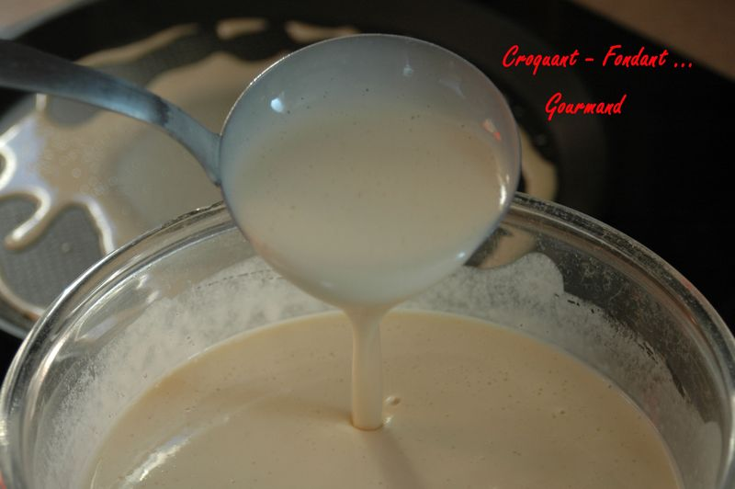 Pour 25 crêpes environ
- 400 g de lait
- 600 g d'eau
- 400 g de farine
- 4 œufs
- 1 pincée de sel
- 2 càs d'huile
- huile pour la poêle
J'ai tout mis dans le bol du blender et en quelques secondes, la pâte est lisse.
Laisser reposer la pâte une heure au minimum au frais.
Ensuite huiler légèrement la poêle à l'aide d'un tampon de papier essuie-tout et faire cuire les crêpes jusqu'à épuisement de la pâte.
Les empiler au fur et à mesure sur un plat tenu au chaud au-dessus d'une casserole d'eau bouillante.
Si vous ne voulez pas les consommer tout de suite, emballez le plat bien soigneusement avant de les conserver au frais.

